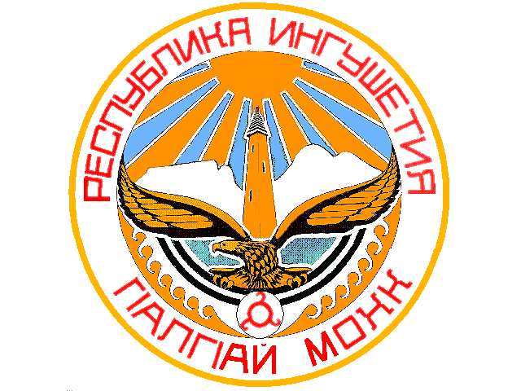

ТЕРРИТОРИАЛЬНАЯ ИЗБИРАТЕЛЬНАЯ КОМИССИЯ

г.Сунжа

П О С Т А Н О В Л Е Н И Е
«14» сентября 2020 г. № 66/161-1
г.Сунжа
Об определении результатов выборов депутатов Городского Совета
муниципального образования «Городской округ город Сунжа»
второго созыва

На основании данных, содержащихся в первых экземплярах протоколов участковых избирательных комиссий об итогах голосования на выборах депутатов Городского Совета муниципального образования «Городской округ город Сунжа» второго созыва, территориальная избирательная комиссия г.Сунжа после предварительной проверки правильности составления путем суммирования этих данных определила результаты выборов.
В соответствии с протоколом территориальной избирательной комиссии г.Сунжа о результатах выборов депутатов Городского Совета муниципального образования «Городской округ город Сунжа» второго созыва:
- в списки избирателей на момент окончания голосования включено 19 537 избирателей;
- в выборах депутатов Городского Совета муниципального образования «Городской округ город Сунжа» второго созыва приняли участие 13 384 избирателя, что составляет 68,51 процентов.

Голоса избирателей распределились следующим образом:
№  п/п | Наименование  избирательного объединения | Итого | %
1 | Политическая партия ЛДПР - Либерально-демократическая партия России | 1 123 | 8,42
2 | Политическая партия «КОММУНИСТИЧЕСКАЯ ПАРТИЯ РОССИЙСКОЙ ФЕДЕРАЦИИ» | 715 | 5,36
3 | Политическая партия СПРАВЕДЛИВАЯ РОССИЯ | 1 857 | 13,93
4 | Всероссийская политическая партия «ЕДИНАЯ РОССИЯ» | 9 439 | 70,79

На основании изложенного и в соответствии со статьями 9 и 93 Закона Республики Ингушетия «О муниципальных выборах в Республике Ингушетия», территориальная избирательная комиссия г.Сунжа постановляет:

1. Признать выборы депутатов Городского Совета муниципального образования «Городской округ город Сунжа» второго созыва состоявшимися и действительными.

2. Утвердить протокол территориальной избирательной комиссии г.Сунжа о результатах выборов депутатов Городского Совета муниципального образования «Городской округ город Сунжа» второго созыва, состоявшихся 13 сентября 2020 года.
3. Установить, что в Городской Совет муниципального образования «Городской округ город Сунжа» второго созыва избрано 20 депутатов.

4. Направить настоящее постановление в средства массовой информации для опубликования и разместить на официальном сайте Администрации г.Сунжа в сети Интернет.

Председатель территориальной избирательной комиссии г.Сунжа | О.Б.Климатов
Секретарь территориальной избирательной комиссии г.Сунжа | А.М.Арчхоева

